Projektinitialisierungsantrag

|  |  |
| --- | --- |
| **Status** | In Arbeit |
| **Projektname** | Webanalyzer |
| **Projektleiter** | Raphael Hänni |
| **Auftraggeber** | Beat Walter |
| **Autoren** | Simon Chiarot, Raphael Hänni, Yannis Viol |
| **Verteiler** | Entwicklerteam, Beat Walter |

**Änderungskontrolle, Prüfung, Genehmigung**

|  |  |  |  |
| --- | --- | --- | --- |
| Version | Datum | Beschreibung, Bemerkung | Autor |
| 1.0 | 22.08.2017 | Dokument ‘erstellt’ und ausgefüllt | Simon Chiarot |
|  |  |  |  |
|  |  |  |  |
|  |  |  |  |

**Definitionen und Abkürzungen**

|  |  |
| --- | --- |
| Begriff / Abkürzung | Bedeutung |
|  |  |

**Referenzen**

|  |  |
| --- | --- |
| Referenz | Titel, Quelle |
| [1] |  |
| [2] |  |
| [3] |  |

**Inhaltsverzeichnis**

1 Zweck des Dokuments 3

2 Ausgangslage 3

3 Ziele 3

4 Rahmenbedingungen 3

5 Aufwand 3

6 Kosten 3

7 Termine 3

8 Ressourcen 3

9 Kommunikation 3

10 Risiken 4

11 Projektinitialisierungsauftrag 4

**Abbildungsverzeichnis**

Abbildung 1: Organigramm 6

# Zweck des Dokuments

Der Projektinitialisierungsauftrag bildet die verbindliche Grundlage für die Freigabe der Phase Initialisierung. Er ist die Vereinbarung zwischen Auftraggeber und Projektleiter.

# Ausgangslage

Wir sind ein kleines Team, bestehend aus 3 Lehrlingen im 3. Lehrjahr und wurden von unserem Auftraggeber Beat Walter der Firma X dazu beauftragt eine Software zu erstellen, welche dazu in der Lage ist, das Brows-Verhalten seiner Mitarbeiter zu analysieren. Dies soll durch eine Browsererweiterung geschehen, welche im Hintergrund die Webseiteninformation sammelt und sie an einen Webserver sendet.

Beat Walter will ausserdem den Webserver mit den Daten selbst hosten, um seinen Mitarbeitern Anonymität zu gewährleisten. Dadurch wurde aufgrund der unverschlüsselten Datei Struktur von PHP beschlossen das Projekt zwangsläufig Open Source zu machen. Trotzdem soll die Software gekauft werden müssen und der Source Code soll lizenziert werden, so dass er nicht kostenlos an andere Firmen verteilt wird.

Da ein Mitglied unseres Projektteams bereits eine Browsererweiterung Entwickelt hat, besitzt er bereits Erfahrung darüber, wie man eine solche aufbaut und an seine Bedürfnisse anpasst. Ausserdem besitzen alle Projektmitglieder eine gute Programmierkenntnisse und wurden bereits in Webdesign geschult.

# Ziele

Die Phase Initialisierung soll einen Variantenvergleich vornehmen und die Anforderungen erfassen. Nach dem Variantenentscheid soll ein Proof Of Concept (Machbarkeitsstudie) durchgeführt werden.

# Rahmenbedingungen

Unter welchen Rahmenbedingungen verläuft die Phase Initialisierung?

* Administrativ
* Organisatorisch
* Projektmethode (Vorgabe Hermes und Scrum Anlehnung)

# Ergebnisse und Termine der Initialisierung

Gesamtsicht:

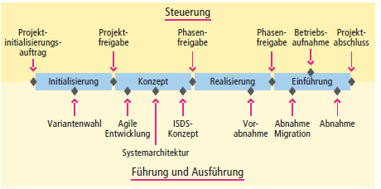

Ergebnisse der Phase Initialisierung

| Nr | Ergebnis | Termin |
| --- | --- | --- |
| 1 | *Studie* |  |
| 2 | *Entscheid zur Variantenwahl* |  |
| 3 | *Projektplan* |  |
| 4 | *Projektauftrag* |  |
| 5 | *Entscheid Projektauftrag (Projektfreigabe)* |  |

# Mittelbedarf

## Sachmittel

Wir arbeiten jeweils am Dienstag von 12.45 bis 16.15 in den Räumlichkeiten, welche uns von der GIBB zur Verfügung gestellt werden. Dort brauchen wir 3 Computer, dass wir parallel arbeiten können. Auf den Computern muss folgende Software installiert sein: Microsoft Office, Microsoft Visio, GitHub Client

## Personal

Für die Initialisierung haben wir 3 Wochen Zeit. Da wir jeden Dienstag circa 3 Stunden arbeiten können haben wir im Plenum 9 Gesamtarbeitsstunden pro Dienstag zur Verfügung. Da wir jedoch nicht die vollen 3 Stunden nutzen können, bleiben uns pro Dienstag circa 2 Arbeitsstunden respektive 6 Gesamtarbeitsstunden. Damit haben wir in etwa 18 Stunden Zeit um die Initialisierung zu beenden. Da diese 18 Stunden realistisch scheinen um eine Initialisierung umzusetzen beläuft sich die geschätzte Arbeitszeit ebenfalls auf 18 Stunden.

# Kosten

Grobe Schätzung der Kosten für die Phase Initialisierung. Setzen Sie für die Phase Initialisierung für Sie einen Stundensatz von CHF 20.-- ein

# Organisation

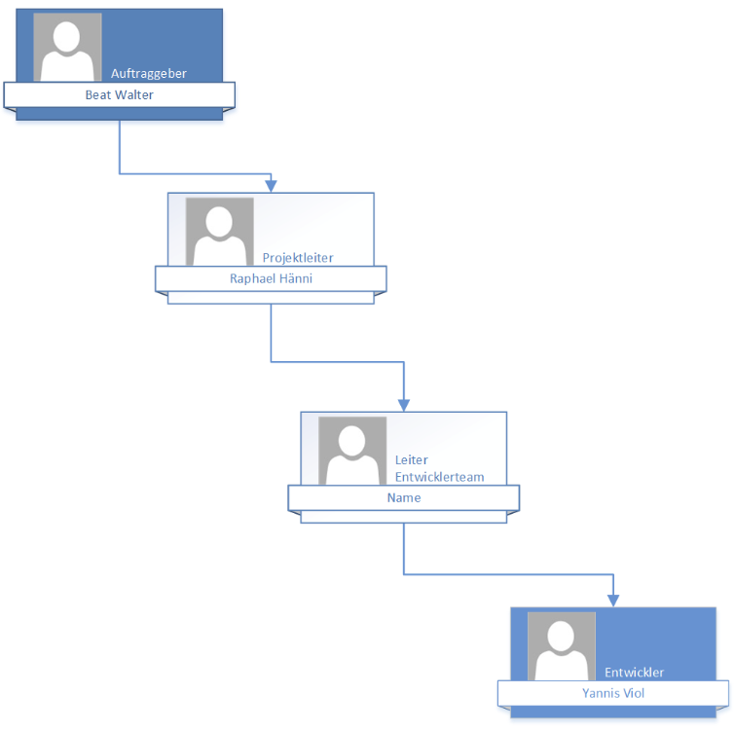

Abbildung : Organigramm

# Kommunikation

* Wer sind die Stakeholder, welche über die Initialisierungsphase informiert werden müssen?
* Wer soll in welcher Form worüber informiert werden?

| Adressat der Information | Verantwort­lich für die Kommunikation | Inhalt | Ziel | Mittel / Medium | Termin |
| --- | --- | --- | --- | --- | --- |
| *Auftraggeber* | *Projektleiter* | *Statusbericht mit Risiko-beurteilung* | *Auftauchende Zielabweichungen frühzeitig feststellen* | *E-Mail* | *Wöchentlich am Freitag* |
|  |  |  |  |  |  |

# Risiken

* Welche Risiken sind für die Phase Initialisierung erkennbar?
* Wie hoch stufen wir die Eintretens-Wahrscheinlichkeit und das Mass der Auswirkungen pro Risiko ein?
* Müssen wir irgendwelche Massnahmen treffen, um bestimmte Risiken zu minimieren?

Bsp. Ein Teammitglied ist im Militär. Dadurch könnte die Durchführung der geplanten ‚Proof Of Concept‘ schwierig werden.

# Projektinitialisierungsantrag

Das Projektteam empfiehlt dem Auftraggeber die Initialisierungsphase gemäss der Planung in diesem Dokument freizugeben.

# Anhang – Anforderungen / User Storys

Auftraggeber Aufführung der wichtigsten ‚User Storys‘ mit Akzeptanzkriterien

Bsp.

Story: Als Benutzer kann ich eine Budgetposition erfassen

Akzeptanzkriterium: Ich kann eine Budgetposition ‚Essen‘ erfassen und CHF 500, -- als Monatsbudgetwert für August 2017 zuweisen.

Story: Als Benutzer kann ich eine Ausgabenposition

Akzeptanzkriterium: Ich kann für ein Mittagessen am 4.08.2014 CHF 12, -- erfassen

# Anhang – Projekt Office

Ablage (z.B. OneDrive, Sourceverwaltung, ftp)

Kommunikationsmittel (z.B. E-Mail, Skype ..)

Programme (z.B. MS Word, Modelio,..)

etc.